Министерство образования и науки Российской Федерации

Федеральное государственное автономное образовательное учреждение высшего образования

**НАЦИОНАЛЬНЫЙ ИССЛЕДОВАТЕЛЬСКИЙ УНИВЕРСИТЕТ ИТМО**



Факультет Безопасных Информационных Технологий

Управление мобильными устройствами

**Лабораторная работа №1**

**Выполнил:**

студент группы N3348

Колесников Н. Д.

______________

**Проверил:**

Федоров И. Р.

_______________

Санкт-Петербург

2020

**Цель работы**

В данной работе необходимо реализовать простейшее правило тарификации для услуг типа «Телефония» по длительности разговора и «СМС» по общему количеству.

**Средство реализации**

Для реализации мною был выбран язык программирования Python 3.x , т. к. я считаю что для выполнения данной задачи, он является наиболее подходящим вариантом (Так как присутствует большое количество модулей, используемых для работы с данными и их визуализации).

Для работы была выбрана среда Jupyter Notebook (также известный как IPython Botebook), которая крайне удобна в случае, если ты используешь Python (Так как весь код разделён на секции, что 1. упрощает процесс отладки программы 2. позволяет при необходимости выводить содержимое данных в любом месте программы).

**Исходный код**

<https://github.com/LordKzoth/MOBILE_MANAGEMENT/blob/master/LW_1/LR_1_CDR.py>

**Ход работы (Вариант 6)**

Первым делом был импортирован модуль pandas, который используется для обработки и анализа данных (Данный модуль строиться поверх модуля numpy, который используется для упрощения работы с матрицами и векторами данных).



Далее посредством метода pandas.read_csv(‘file name’) файл data.csv был преобразован к удобному виду и записан в переменную df. После этого для получения информации по данным, с которыми предстоит работать я вывел общее количество записей в таблице, а также отобразил первые 5 записей.

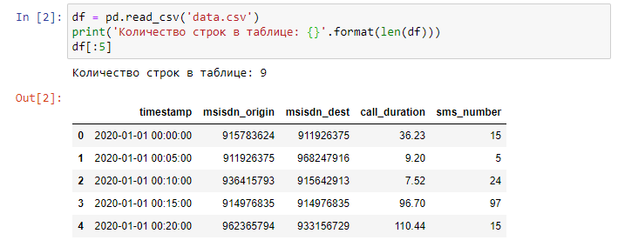

Следующим шагом я создал множество всех абонентов, которые были представлены в столбцах msisdn_origin и msisdn_dest (Это было необходимо для того чтобы исключить повторения и получить представление о том, сколько действительно абонентов представлено в датасете).

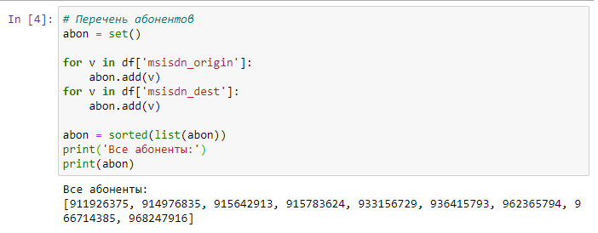

Далее я создал переменную abon_number, которой присвоил значение согласно моему варианту.



Следующим шагом, я отобразил все данные по заданному абоненту (Это было сделано для того, чтобы далее на основании полученных результатов в дальнейшем реализовать функцию рассчитывающую стоимость предоставленных абоненту услуг).

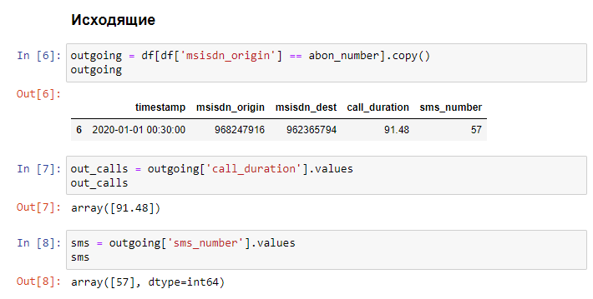

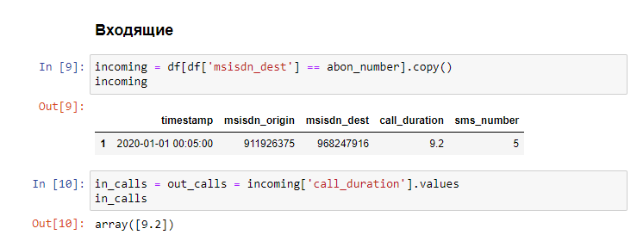

И наконец, я реализовал функцию рассчитывающую стоимость предоставленных абоненту услуг.

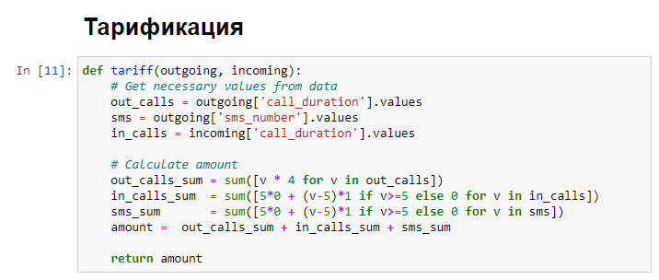

Описание функции:

1. Я формирую списки out_calls (Исходящие звонки), sms (Отправленные СМС), in_calls (Входящие звонки) (Был выбран тип List для хранения данных из расчёта, что по одному абоненту может быть более чем одна запись, в прочем как видно из пунктов «Исходящие» и «Входящие» для данного абонента представлено по одной записи в каждом из них).
2. Далее я высчитываю стоимость услуги (с учетом коэффициентов и условий, указанных в моём варианте).

Данную программу можно представить в сокращённом формате (с использованием расширения .py):

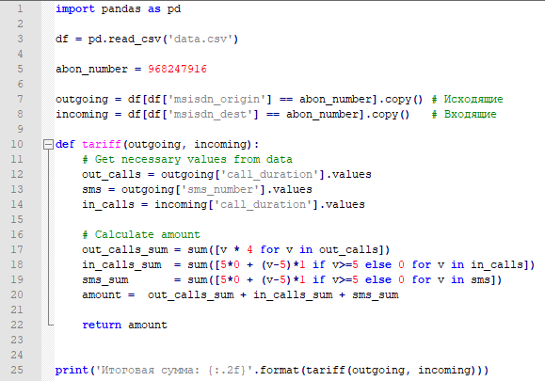



**Итоговый результат**

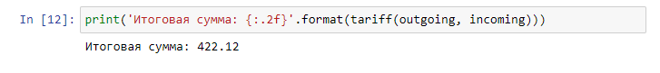

Видим результат, округленный до сотых: **422.12**

**Вывод:** в ходе выполнения данной лабораторной работы мною обследован предоставленный файл data.csv, после чего из него были извлечены необходимые данные. После чего было реализовано простейшее правило тарификации для услуг типа «Телефония» по длительности разговора и «СМС» по общему количеству.